Φιλοσοφική Σχολή
Τμήμα Αγγλικής Γλώσσας και Φιλολογίας

η Θεατρική Ομάδα του Τμήματος Αγγλικής Γλώσσας και Φιλολογίας

παρουσιάζει το έργο
A Midsummer Night’s Dream
του William Shakespeare

Πέμπτη 6 και Παρασκευή 7 Ιουνίου 2019 ώρα 19.00
AULA Φιλοσοφικής Σχολής
Πανεπιστημιούπολη Ζωγράφου

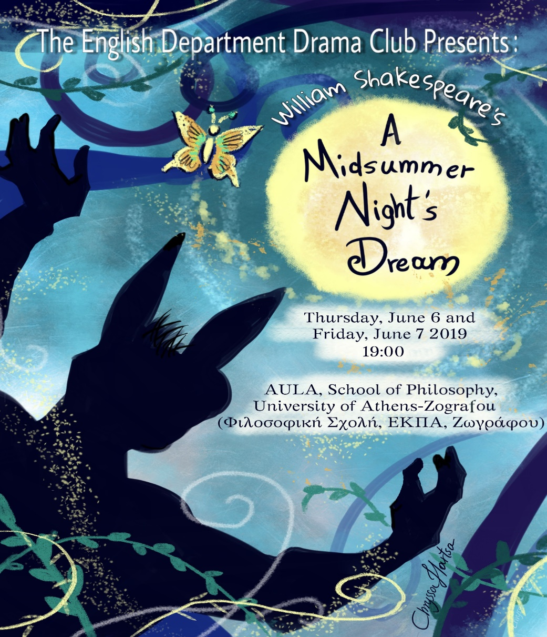

είσοδος ελεύθερη

